Especificación de requisitos de software

Proyecto:

 |  | Noviembre 2018

.

Ficha del documento

Fecha | Revisión | Autor | Verificado dep. calidad.
[Fecha] | [Rev] | [Descripcion] | [Firma o sello]

Documento validado por las partes en fecha: [Fecha]

Por el cliente | Por la empresa suministradora
Fdo. D./ Dña [Nombre] | Fdo. D./Dña [Nombre]

Contenido
Ficha del documento 3
Contenido 4
1 Introducción 6
1.1 Propósito 6
1.2 Alcance 6
1.3 Personal involucrado 6
1.4 Definiciones, acrónimos y abreviaturas 6
1.5 Referencias 6
1.6 Resumen 6
2 Descripción general 7
2.1 Perspectiva del producto 7
2.2 Funcionalidad del producto 7
2.3 Características de los usuarios 7
2.4 Restricciones 7
2.5 Suposiciones y dependencias 7
2.6 Evolución previsible del sistema 7
3 Requisitos específicos 7
3.1 Requisitos comunes de los interfaces 8
3.1.1 Interfaces de usuario 8
3.1.2 Interfaces de hardware 8
3.1.3 Interfaces de software 8
3.1.4 Interfaces de comunicación 8
3.2 Requisitos funcionales 8
3.2.1 Requisito funcional 1 9
3.2.2 Requisito funcional 2 9
3.2.3 Requisito funcional 3 9
3.2.4 Requisito funcional 4 9
3.2.5 Requisito funcional 5 9

3.3 Requisitos no funcionales 9
3.3.1 Requisitos de rendimiento 9
3.3.2 Seguridad 9
3.3.3 Fiabilidad 9
3.3.4 Disponibilidad 9
3.3.5 Mantenibilidad 10
3.3.6 Portabilidad 10
3.4 Otros requisitos 10
4 Apéndices 10

Introducción
Este documento es una Especificación de Requisitos Software (ERS) para el Sistema de adquisición de productos de Marwill en línea. Esta especificación se ha estructurado basándose en las directrices dadas por el estándar IEEE Práctica Recomendada para Especificaciones de Requisitos Software ANSI/IEEE 830, 1998.
.

Propósito

El presente documento tiene como propósito definir las especificaciones funcionales, no funcionales para el desarrollo de un sistema de información web que permitirá gestionar distintos procesos administrativos.

Alcance

Esta especificación de requisitos va dirigida al administrador el cual creará promociones o descuentos, el usuario del sistema podrá adquirir los productos mediante la plataforma de Marwill, para profundizar en la automatización el principal objetivo la facilidad y rapidez de obtener el producto en línea o consulta del mismo.

Personal involucrado
Nombre | Arnaldo Ortiz
Rol | Estudiante
Categoría profesional | Universidad
Responsabilidades | Análisis y creación del programa
Información de contacto | bortizs@est.ups.edu.ec

Nombre | Wilian Tapia
Rol | Estudiante
Categoría profesional | Universidad
Responsabilidades | Análisis y creación del programa
Información de contacto | wtapiap1@est.ups.edu.ec

Nombre | Diego González
Rol | Estudiante
Categoría profesional | Universidad
Responsabilidades | Análisis y creación del programa
Información de contacto | dgonzalezq2@est.ups.edu.ec

Definiciones, acrónimos y abreviaturas
Nombre | Descripción
Usuario | Persona que usará el sistema para gestionar procesos
SIS-I | Sistema de Información Web para la Gestión de Procesos Administrativos y Académicos
ERS | Especificación de Requisitos Software
RF | Requerimiento Funcional
RNF | Requerimiento No Funcional
FTP | Protocolo de Transferencia de Archivos
Moodle | Aula Virtual

Referencias

Título del Documento | Referencia
Standard IEEE 830 – 1998 | IEEE

Resumen

Este documento consta de tres secciones. En la primera sección se realiza una introducción al mismo y se proporciona una visión general de la especificación de recursos del sistema de consultas de productos y ventas del mismo.

En la segunda sección del documento se realiza una descripción general del sistema, con el fin de conocer las principales funciones que éste debe realizar, los datos asociados y los factores, restricciones, supuestos y dependencias que afectan al desarrollo, sin entrar en excesivos detalles.

Por último, la tercera sección del documento es aquella en la que se definen detalladamente los requisitos que debe satisfacer el sistema.

Descripción general

Perspectiva del producto
El sistema de adquisición del producto o para su consulta está diseñado para facilitar al usuario la compra del producto o su consulta del mismo online, facilitando al usuario su comodidad por otra parte el producto que fue seleccionado y comprado tiene dos maneras en su entrega que el usuario lo retire o su entrega a domicilio.

Funcionalidad del producto

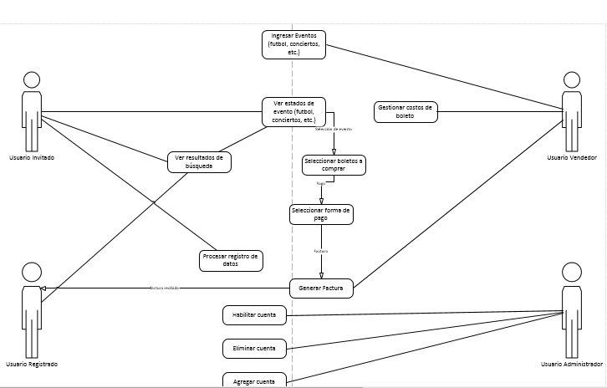

Características de los usuarios

Tipo de usuario | Administrador
Formación | Agregar eventos
Actividades | Control y manejo de sistema

Tipo de usuario | Invitado
Formación | Cliente
Actividades | Participación en la página web comprando y visualizando partidos a realizarse

Tipo de usuario | Comprador
Formación | Cliente
Actividades | Visualización de compra de boletos realizados

Tipo de usuario | Vendedor
Formación | Vendedor
Actividades | Gestión de precios de boleto

Restricciones
- Interfaz para ser usada con internet.
- Lenguajes y tecnologías en uso: HTML, JAVA.
- Los servidores deben ser capaces de atender consultas concurrentemente.
- El sistema se diseñará según un modelo cliente/servidor.
- El sistema deberá tener un diseño e implementación sencilla, independiente de la plataforma o del lenguaje de programación.
- Política reguladora
- Limitaciones de Hardware
- Requisitos del Lenguaje
- Consideraciones de Seguridad

Suposiciones y dependencias
Suposiciones que tiene el sistema:
- Se asume que los requisitos aquí descritos son estables
- Los equipos en los que se vaya a ejecutar el sistema deben cumplir los requisitos antes indicados para garantizar una ejecución correcta de la misma.

Dependencias que tiene el sistema:
- La base de datos se debe configurar para que funcione con el motor de base de datos phpAdmin.
- La red interna debe estar configurada para el manejo de protocolos TCP/IP, HTTP, DNS, todo lo relacionado en su desempeño y seguridad.

Evolución previsible del sistema

- Buscamos la comodidad y facilidad para el cliente al momento de realizar la compra o consulta del producto, lo cual es favorable y ayuda a familiarizarse con el uso del Internet.

Requisitos específicos

Número de requisito | 01
Nombre de requisito | Desarrollo página web
Tipo | Requisito | Restricción
Fuente del requisito | El área donde se utilizará en un navegador.
Prioridad del requisito | Alta/Esencial | Media/Deseado | Baja/ Opcional

Número de requisito | 02
Nombre de requisito | Interfaz amigable
Tipo | Requisito | Restricción
Fuente del requisito | Mejor manejo y entendimiento
Prioridad del requisito | Alta/Esencial | Media/Deseado | Baja/ Opcional

Número de requisito | 03
Nombre de requisito | Conexión a base de datos
Tipo | Requisito | Restricción
Fuente del requisito | Mejor desempeño y eficacia
Prioridad del requisito | Alta/Esencial | Media/Deseado | Baja/ Opcional

Número de requisito | 04
Nombre de requisito | Registro a los administradores, vendedores
Tipo | Requisito | Restricción
Fuente del requisito | Necesario para el ingreso, editar, eliminación, actualizar los datos
Prioridad del requisito | Alta/Esencial | Media/Deseado | Baja/ Opcional

Número de requisito | 05
Nombre de requisito | Registro de clientes
Tipo | Requisito | Restricción
Fuente del requisito | Necesario para la compra de los productos en la plataforma.
Prioridad del requisito | Alta/Esencial | Media/Deseado | Baja/ Opcional

Requisitos comunes de los interfaces

Interfaces de usuario
La interfaz de usuario será sencilla y de fácil manejo tanto para administrador como para un usuario invitado el cual contará con botones, fondos, imágenes, texto, entre otros y será posible interactuar con ella por medio de internet dentro de una página web.

- Interfaz para visitante
- Interfaz para administrador
- Interfaz para vendedor
- Interfaz para cliente

Interfaces de hardware
Es necesario disponer con equipos en buen estado con las siguientes características:
- Pc con los programas necesarios
- Internet
- Hardware con excelentes condiciones para su uso.

Interfaces de software
- Sistema Operativo: Windows, Linux, IOS.
- Explorador: Mozilla, Chrome, Internet Explorer, Zafarí, Entre otros.

Interfaces de comunicación
El servidor con los usuarios y la aplicación se comunicarán entre sí, mediante protocolos estándares siempre que sea posible. Por ejemplo, para transferir archivos o documentos se deberá utilizar protocolos existentes como por ejemplo FTP.

Requisitos funcionales

Requisito funcional 1

El SABP-EGPR debe desarrollarse y funcionar en una página web.
El programador debe desarrollar el SABP-EGPR para que funcione en una página web.

Requisito funcional 2

El SABP-EGPR debe tener una interfaz amigable con el usuario.

Por lo tanto, el diseñador de la página web debe realizar una interfaz, la cual podrá ser utilizada por los usuarios de forma simple y acorde a cada una de sus actividades.

Requisito funcional 3

El SABP-EGPR necesariamente debe establecer una conexión a bases de datos para realizar todas las operaciones dispuestas con anterioridad.
El programador debe guardar la información de cada uno de los usuarios y productos para almacenar cada uno de estos.

Requisito funcional 4

El SABP-EGPR debe permitir registrarse al administrador y a los vendedores.
Para que usuario administrador y el usuario vendedor utilicen el sistema, deben tener acceso al mismo por lo cual el sistema le permitirá registrarse, ingresando datos personales como:
- Nombre y apellido
- Correo electrónico
- Cedula de identidad o pasaporte
- Nombre de usuario
- Contraseña

Requisito funcional 5

El SIS-JCJ debe permitir registrarse a los clientes
Para que usuario vendedor utilice el sistema debe tener acceso al mismo por lo cual el sistema le permitirá registrarse, ingresando datos personales como:
- Nombre y apellido
- Correo electrónico
- Cedula de identidad o pasaporte
- Nombre de usuario
- Contraseña

Requisitos no funcionales
Implementación de usuarios (invitado, registrado, vendedor, administrador)
Implementación de un carrito de compras (Modelo de desarrollo)

Requisitos de rendimiento
Garantiza que el diseño de las consultas u otro proceso no afecte en el desarrollo o funcionalidad de la base de datos

Seguridad
Garantizar la confiabilidad, seguridad y desempeño de la plataforma web, empleando la misma seguridad del navegador que utilicen los mismos usuarios. De esta manera el usuario podrá registrarse, logearse, realizar compras con la confianza de que la plataforma web es confiable.

Fiabilidad
La plataforma web debe contar con una interfaz sencilla para cualquier usuario, así de esta manera se podrá contar con un manejo de la misma de una manera eficiente.

Disponibilidad
La plataforma web debe estar disponible las 24 horas del día, los 7 días de la semana, de esta manera se garantiza, en caso de existir un fallo crear un plan de contingencia para corregir el fallo.

Mantenibilidad
El usuario administrador podrá observar y eliminar los usuarios registrados (crear, bloquear, actualizar, consultar)

Portabilidad
La plataforma web podrá ser utilizada en cualquier computador que cuente con un navegador y acceso a internet.

Otros requisitos
Los productos que se mostraran en el SABP-EGPR son de uso exclusivo del equipo S.D. Aucas para poder evitar el plagio de otras plataformas web.

Apéndices

En este diagrama se observará las ventanas que se desplegaran para cada acción del usuario invitado

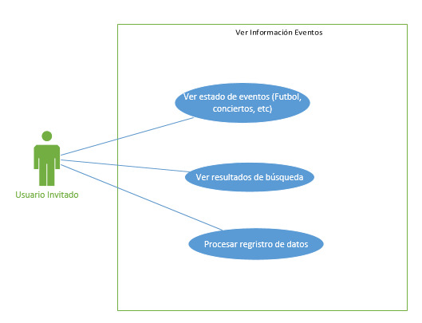

En este diagrama se observará las ventanas que se desplegaran para cada acción del usuario registrado

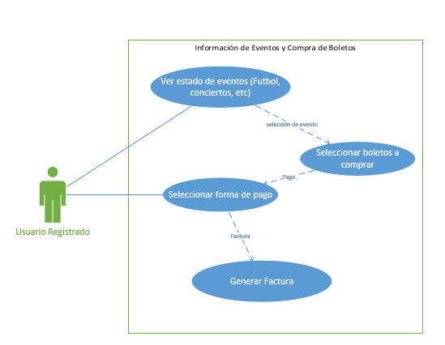

En este diagrama se observará las ventanas que se desplegaran para cada acción del usuario vendedor

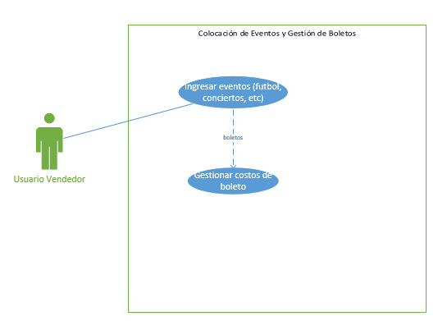

En este diagrama se observará las ventanas que se desplegaran para cada acción del usuario administrador

